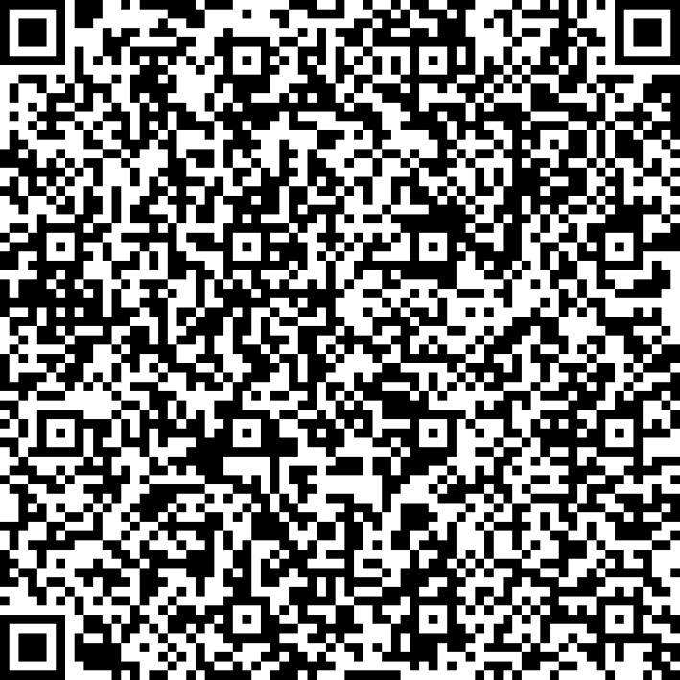
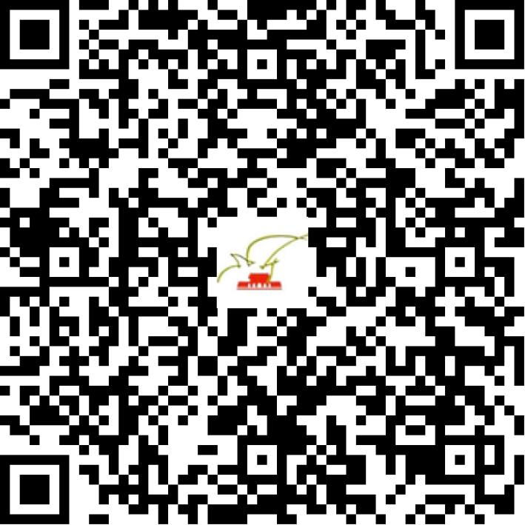

京网文〔2019〕0332-035号

2021 | 年 | 05 | 月 | 25 | 日
名 称 | 北京异次元网络科技有限公司
住 所 | 北京市昌平区北街家园五区2号楼9层2单元903
法定代表人 | 陆许强
主要负责人
类 型 | 有限责任公司
首次发证日期 | 2019年01月11日
有效期 | 2022年01月10日
网站域名 | you246.cn
经营范围 | 利用信息网络经营游戏产品
发证机关
编号
许可证有效期届满前30日内办理延续，有效期届满未延续的将依法予以注销。

